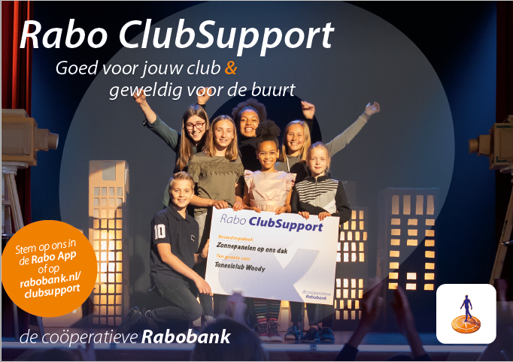
Beste Leden, niet leden en andere belangstellenden.
Ook wij, KBO St. Martinus afdeling Schijf doen mee met Rabo ClubSupport 2020.

Over KBO St. Martinus afdeling Schijf
Als KBO ontplooien we activiteiten voor senioren. Zelfstandigheid, zelfredzaamheid en saamhorigheid staan daarbij centraal. Onze activiteiten zijn gericht op het behartigen van belangen van ouderen en het bevorderen van sociale contacten. We proberen zo veel mogelijk aan te sluiten bij de wensen en behoeften van onze leden.
U kunt stemmen op ons als u lid bent van de RABO-bank.
Dit kan vanaf 5 oktober tot en met 24 oktober via onderstaande link.
Ga naar de RABObank clubactie website

